YERLİ MALI BELGESİ BAŞVURU DİLEKÇESİ

………………………………………………………………..………ODASI BAŞKANLIĞINA

Adres:………………………………………………………………………….

…………/……………..

Üreticinin Adı ve Soyadı:

T.C No/Vergi No (tüzel kişiler için):

İşletme Adı/Firma Unvanı:

İşyeri Adresi:

Telefon : 0 (....) ................. Faks : 0 (....) ................. e-posta: ........................

Ticaret Sicil No : .................. Oda/Borsa Sicil No : ................

Merkezi Sicil Kayıt Sistemi No :

Ürün Adı, Ürünün Özelliğine Göre Varsa;

Marka Adı:…………………….

Cinsi:……………………………

Modeli:……………………… Seri Numarası:……………………….

Ürün Kodu (PRODTR/GTİP): …………………………………

13/09/2014 tarihli 29188 sayılı Resmi Gazetede yayımlanarak yürürlüğe giren Yerli Malı Tebliği kapsamında Yerli Malı Belgesi düzenlenerek tarafıma verilmesi hususunda;

Gereğini saygılarımla arz ederim/ederiz.

…../…./20…

EKLER

Adı - Soyadı /Varsa İşletme Kaşesi Unvan

İmza

1- Taahhütname ve eki Yerli Katkı Oranı Hesabı bu hesabın baz alındığı bilgi ve belgeler 2- Sanayi Sicil Belgesi sureti.

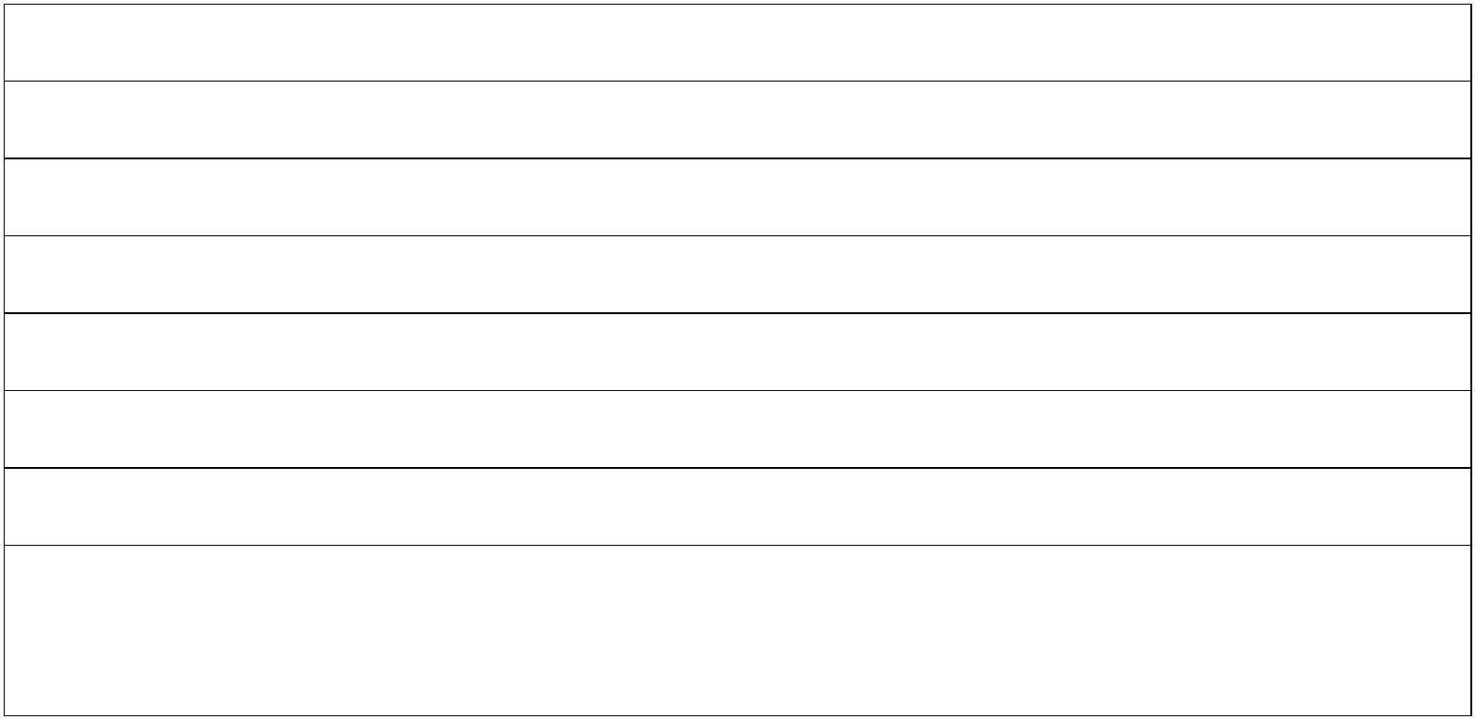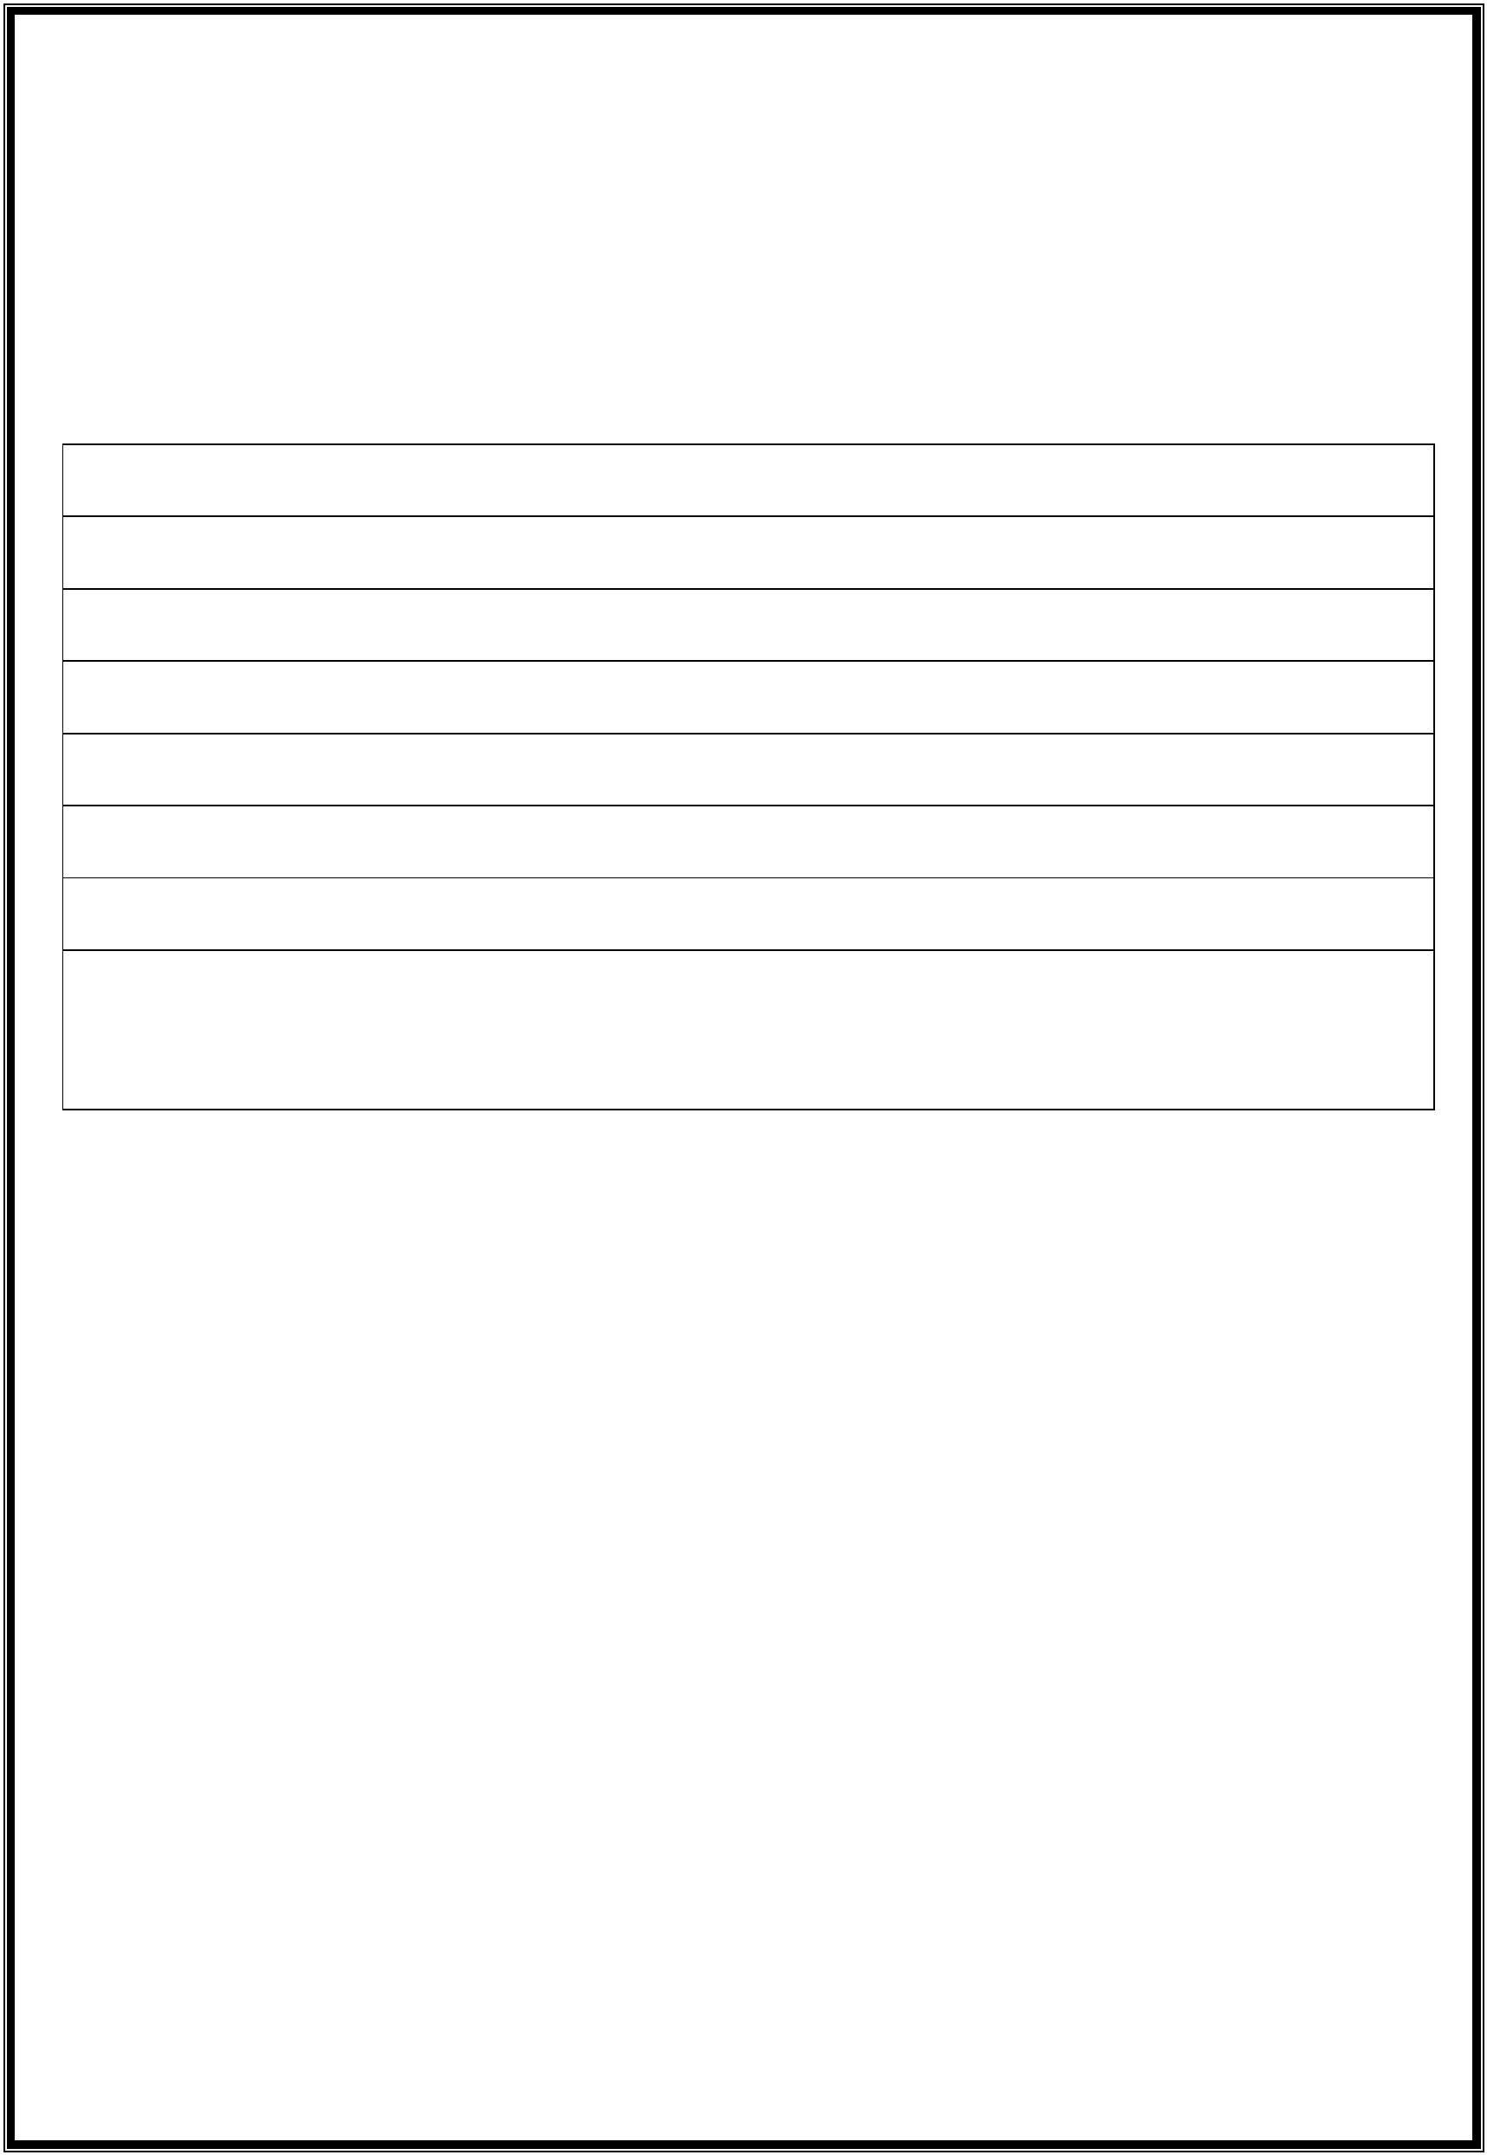

3- İşletmeyi temsil ve ilzama yetkili kişinin(kişilerin) imza sirkülerinin aslı veya noter onaylı sureti. 4- Yerli katkı oranı hesabı için onay veren serbest muhasebeci, serbest muhasebeci mali müşavir

veya yeminli mali müşavirin ruhsat suretleri.

1. Eksperin konusunda uzman olduğunu gösteren belge sureti (diploma, çalıştığı veya bağlı olduğu kurum/kuruluş kimlik kartı ve benzeri).
2. Müstahsil makbuzu veya fatura sureti, Çiftçi Kayıt Sistemi Belgesi veya Gıda, Tarım ve Hayvancılık Bakanlığının ilgili Kayıt Kayıt Belgesi sureti (Örtüaltı Kayıt Sistemi ve benzeri) (Borsalar için)
3. Kullanılan hammaddenin menşei bilgileri (Yerli girdiler için Sanayi Sicil Belgesi)
4. Diğer bilgi ve belgeler (Gıda İşletme Kayıt veya Onay Belgesi sureti, Maden Ruhsatı sureti, vb.)

v28.09.2021